Misión Clic Seguro
Documento de diseño ampliado · Objeto de Aprendizaje web gamificado sobre phishing
Autor: Juan Pablo Sayanes · Profesorado de Informática, INET-CFE-ANEP · Proyecto OA, sprint 02 (versión v20)
Alcance: este documento describe lo que el código de la carpeta v20claude implementa hoy (index.html, styles.css, tema-v20.css) y, donde se indica «Propuesta», lo que se podría agregar en una próxima iteración.

1. Idea central
Misión Clic Seguro es una campaña de entrenamiento en la que la persona aprende a reconocer mensajes de phishing antes de hacer clic. Son cinco niveles de dificultad creciente (Fácil, Medio, Medio +, Difícil, Experto), cada uno con un entrenamiento breve, un caso y una decisión. Todo el ciclo se resume en una secuencia: detenerse, observar, verificar por un canal oficial, reportar y eliminar.
Elemento | Cómo está en el código
Reglas | 5 vidas para toda la campaña (no se restauran al subir de nivel). Puntaje por intento: 1.º 100, 2.º 50, 3.º 25, 4.º 10, 5.º 0; máximo 500.
Progresión | Cada nivel superado da 1 gema y suma 20 % de progreso (5 gemas en total).
Tiempo | El cronómetro permanece en 0 s durante «Primeros pasos» y arranca recién en el Nivel 1.
Retroalimentación | Cada respuesta incorrecta muestra una explicación del porqué antes de descontar la vida (asistente BYTE).
Cierre | Certificado «Analista Clic Seguro» imprimible (A4 horizontal), con desempeño por nivel, código de verificación y QR.
Tecnología | HTML + CSS, sin JavaScript. El estado del juego se maneja con controles de formulario (radio y checkbox) y selectores CSS. Tipografías Chakra Petch e Inter locales; librerías augmented-ui, Animate y Bootstrap Icons incluidas en vendor/.

2. Narrativa

2.1 Historia
Ambientación (en el código: «Centro de Entrenamiento Digital · Operación CS-01»). La persona ingresa a un centro de entrenamiento donde se simulan ataques de ingeniería social. Un adversario, PHISH-X, se infiltró en el sistema y lo llena de mensajes engañosos: urgencias falsas, remitentes que imitan a empresas conocidas, enlaces trampa, pedidos de datos y, al final, un ataque que combina todo. La misión es superar los cinco niveles para «restaurar la seguridad del sistema».
Personajes
- PHISH-X: antagonista. Aparece en la presentación («las trampas de PHISH-X») y como autor del ataque combinado del Nivel 5. Representa a quien envía mensajes fraudulentos; no se muestra como un villano de ficción lejana sino como un patrón reconocible.
- BYTE: asistente en línea (botón AYUDA en la esquina inferior derecha). Orienta sin resolver el desafío y explica por qué una respuesta es incorrecta.
- Analista (jugador): la persona que juega, con nombre, grupo de edad y avatar elegidos al comienzo (80 avatares: 20 por grupo de edad).

2.2 Rol del estudiante
El estudiante no es espectador: es el analista que toma las decisiones. En cada nivel debe decidir qué hacer ante un caso concreto, y su elección tiene consecuencia inmediata (vida, puntaje, gema). Su rol evoluciona: empieza como recluta que mira señales (video y evidencias), pasa por cuatro habilidades específicas y termina certificado como «Analista Clic Seguro».

2.3 Arco narrativo por nivel
Nivel | Título (en el juego) | Insignia / acento | Amenaza que enfrenta | Conducta que se entrena
1 · Fácil | Frená la urgencia | Pausa Segura · cian | Mensaje que exige actuar en 10 minutos desde soporte-seguridad@cuenta-verifica.net | No usar el enlace; verificar entrando por la app o sitio oficial.
2 · Medio | Descubrí al impostor | Detector de Identidad · violeta | Correo «de Microsoft» desde micr0soft-seguro.com | Mirar la dirección completa y comparar el dominio; un logo o buena redacción no prueban nada.
3 · Medio + | Evitá el enlace trampa | Radar de Enlaces · dorado | «Tu paquete está retenido» con botón para actualizar datos | No probar el enlace; verificar por una ruta independiente (web o app oficial).
4 · Difícil | Protegé tus datos | Escudo de Datos · rosa | Factura pendiente que pide tarjeta, código de seguridad y contraseña | Datos sensibles + pedido inesperado = detenerse y verificar por un canal oficial.
5 · Experto | Operación Clic Seguro | Analista Clic Seguro · verde | PHISH-X combina urgencia, remitente imitado, enlace y pedido de datos | Protocolo completo: no interactuar → verificar → reportar → eliminar.

Giro de la historia: en el Nivel 5 ya no hay un solo indicio sino todos juntos, así que el estudiante tiene que reemplazar la reacción por un procedimiento. Esa es la «moraleja» jugable de la campaña.

2.4 Final y derrota
- Victoria: al superar el Nivel 5 se emite el certificado, con fecha de emisión elegida por la persona, puntajes por nivel, gemas, vidas restantes y tiempo total.
- Derrota: al llegar a 0 vidas aparece «Te quedaste sin vidas». Se reinician puntaje, gemas, vidas, respuestas y tiempo, pero se conserva el perfil, y no se repiten el video ni las fotos.

3. Mapa de jugadores
El juego define cuatro perfiles por edad en el registro. Como todos recorren los mismos cinco niveles (hoy lo que cambia con la edad es el conjunto de avatares), el mapa combina ese criterio con los tipos de jugador de Bartle (logro, exploración, socialización, competencia) para ver qué se le ofrece a cada uno y dónde hay huecos.

3.1 Perfiles por edad
Perfil | Qué recibe hoy (en el código) | Propuesta de ampliación
Niños · 8–12 | 20 avatares propios (p. ej. Leo, Tomi, Luna, Mia). Los mismos cinco niveles y la misma consigna clara («Parar, no usar el enlace, verificar»); gemas y vidas como recompensa visible. | Casos más simples (un solo indicio por mensaje) y lectura en voz alta de BYTE.
Adolescentes · 13–17 | 20 avatares (Axel, Bruno, Alma, Vale…). Los mismos cinco niveles; casos como el paquete retenido o la cuenta de un servicio conocido les resultan cercanos. | Casos de redes sociales y mensajería, donde reciben más intentos de engaño.
Jóvenes · 18–29 | 20 avatares (Kai, Enzo, Nora, Eva…). Los mismos cinco niveles, con cuentas de correo, entregas y datos bancarios. | Casos de ofertas laborales falsas, alquileres y billeteras virtuales.
Adultos · 30+ | 20 avatares (Héctor, Raúl, Laura, Silvia…). Los mismos cinco niveles, con la factura y los datos sensibles del Nivel 4 como caso más cercano. | Casos de trámites, bancos y estafas por mensaje a familiares.

Observación: hoy la edad solo cambia el conjunto de avatares; los casos y las explicaciones son iguales para todos. Adaptar los casos por perfil es la mejora de mayor valor para este mapa.

3.2 Tipos de jugador
Tipo | Qué busca | Qué se le ofrece hoy | Hueco / propuesta
Logro | Completar, coleccionar, mejorar. | Cinco niveles, barra de progreso, gemas (5), insignias por nivel, puntaje máximo de 500 y certificado imprimible. | Mostrar al final qué respuestas costaron puntos para que pueda rejugar y llegar a 500.
Exploración | Entender cómo funciona, descubrir. | Video inicial, evidencias con dos mensajes de ejemplo, panel de Recursos siempre disponible y una explicación distinta por cada respuesta incorrecta. | Un nivel opcional «laboratorio» donde pueda inspeccionar un mensaje y marcar las señales.
Socialización | Compartir, jugar con otros. | Poco: el certificado se imprime o se guarda como PDF y tiene QR de verificación. | Es el hueco principal: modo en el aula (misma partida en parejas) o un panel para que el docente vea el desempeño del grupo.
Competencia | Ganar, superar a otros o a sí mismo. | Puntaje que baja con cada intento (compite contra sí mismo) (100/50/25/10/0), 5 vidas globales y cronómetro desde el Nivel 1. | Tabla de mejores resultados por grupo de edad, o un reto «sin perder vidas».

Lectura del mapa: el diseño actual es más sólido para el jugador orientado al logro y a la exploración; la socialización es el aspecto menos desarrollado. Conviene decirlo así en el informe y plantearlo como mejora, no ocultarlo.

4. Mockup / boceto visual

4.1 Estructura de pantalla
Todas las pantallas de juego comparten una barra superior fija (jugador, vidas, puntaje, gemas y tiempo), un encabezado de nivel con la dificultad y las vidas de campaña, tres pestañas (1 · Entrenamiento, 2 · Caso, 3 · Decisión) y, flotando, los accesos a Recursos (abajo a la izquierda) y a BYTE (abajo a la derecha).
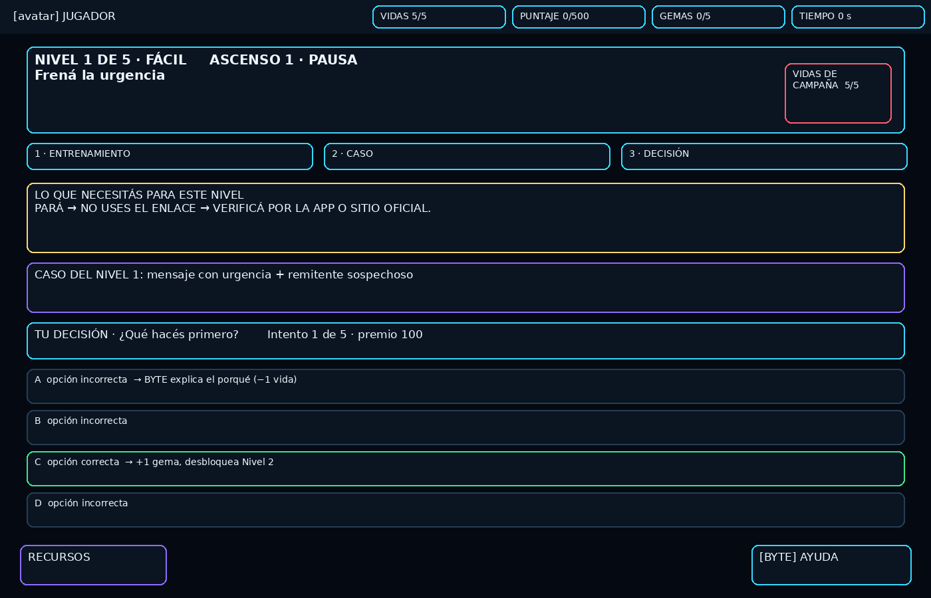
Figura 1. Boceto de la pantalla de nivel (tomando como ejemplo el Nivel 1).

4.2 Capturas de la página
Las siguientes imágenes son capturas de la página real, generadas abriendo index.html en un navegador.
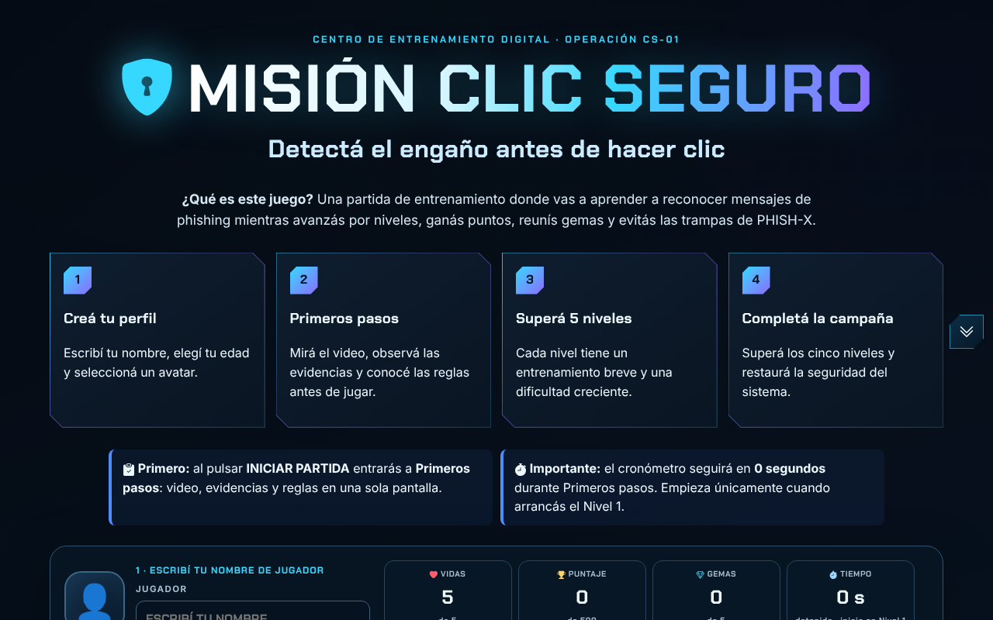
Figura 2. Pantalla de inicio: título, explicación del juego y los cuatro pasos de la campaña.
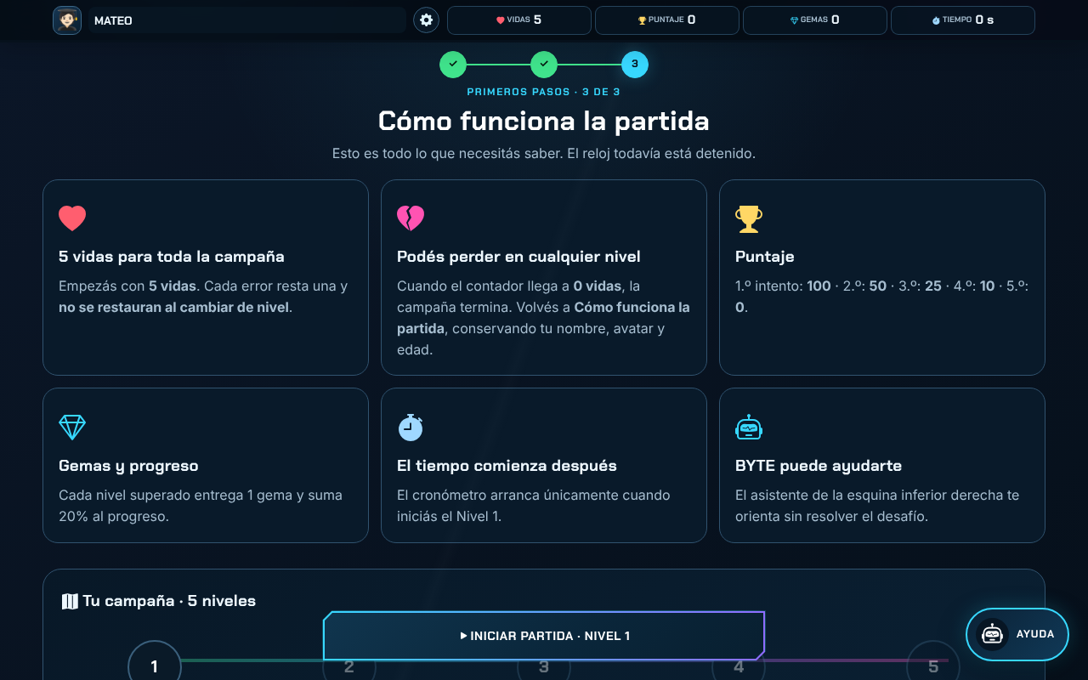
Figura 3. «Primeros pasos» (3 de 3): reglas, vidas, puntaje, gemas y BYTE.
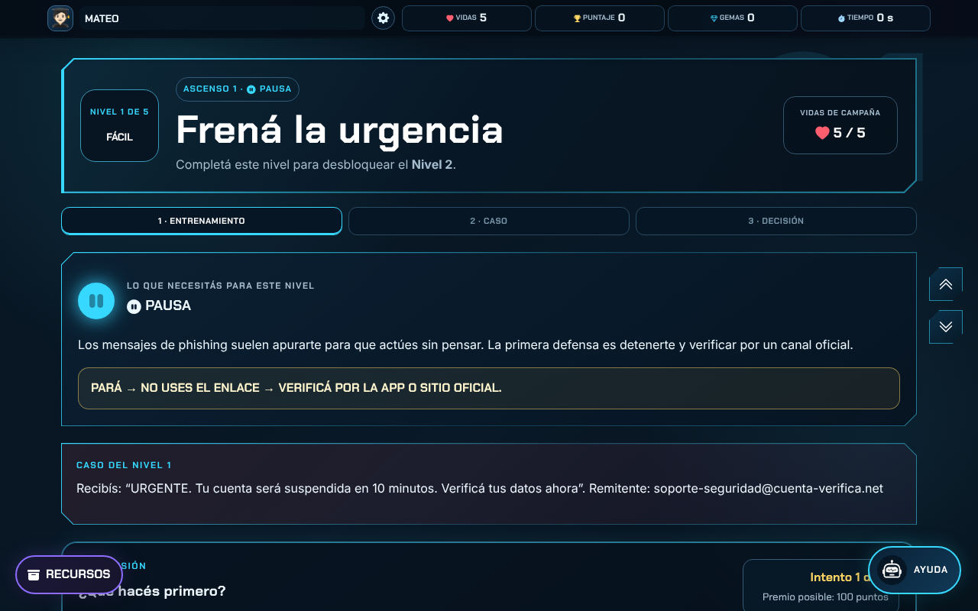
Figura 4. Nivel 1, «Frená la urgencia»: encabezado de nivel y pestañas.
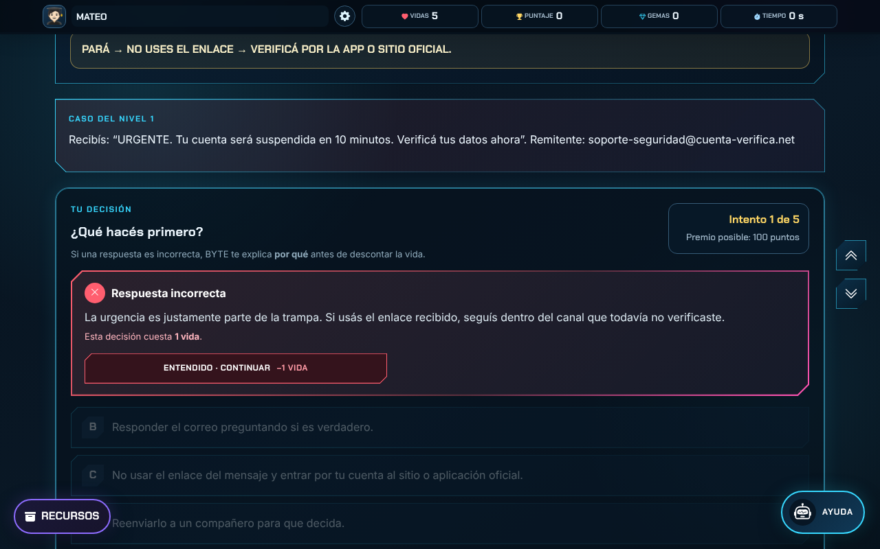
Figura 5. Retroalimentación de una respuesta incorrecta: BYTE explica el porqué antes de descontar la vida.

4.3 Paleta y tipografía
Estética de «centro de operaciones» en modo oscuro, con bordes biselados (augmented-ui) y un color de acento distinto por nivel. Valores tomados de styles.css.
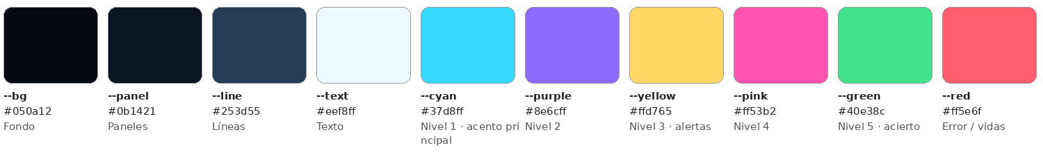
Figura 6. Paleta de la página (variables CSS).
- Tipografías: Chakra Petch (títulos y etiquetas, estilo técnico) e Inter (texto corrido, alta legibilidad). Ambas con licencia OFL y alojadas localmente.
- Color por nivel: cada nivel usa su color en el borde y la insignia: cian, violeta, dorado, rosa y verde.
- Color con significado: rojo para error/vidas, verde para acierto, dorado para la regla clave de cada nivel.
- Accesibilidad: el texto claro sobre fondo muy oscuro da contraste alto; el atajo TAB y las flechas en los grupos de opciones están indicados en pantalla.

5. Nota sobre el uso de IA generativa (IAG)
Este código (HTML y CSS de la página) y los textos de este documento fueron generados con IAG en esta etapa del proyecto, con la herramienta Claude (Anthropic). La IAG intervino en las ideas de narrativa (antagonista PHISH-X, asistente BYTE, ambientación de centro de entrenamiento), en la paleta de colores y la estética visual, en la redacción de los casos y las explicaciones de cada respuesta, y en este documento de diseño.
Cómo se revisó
- Contenido contra código: se leyó el contenido completo de index.html (títulos, casos, opciones, retroalimentaciones y certificado) y se cotejó cada afirmación de este documento con lo que el código dice: reglas de vidas, puntajes 100/50/25/10/0, gemas, orden de los cinco niveles y regla de cronómetro.
- Paleta: los colores y las tipografías de la sección 4.3 se tomaron de las variables de styles.css, no de memoria; los colores por nivel se verificaron en las clases accent-cyan, accent-purple, accent-gold, accent-pink y accent-green.
- Funcionamiento: se abrió la página en un navegador y se recorrieron registro, «Primeros pasos», el Nivel 1 y una respuesta incorrecta; las capturas de la sección 4 salen de esa ejecución, no son maquetas dibujadas. El boceto de la Figura 1 sí es un esquema armado a partir de la estructura del código, no una captura.
- Contenido pedagógico: los casos de phishing (urgencia, dominio imitado, enlace trampa, pedido de datos, protocolo) coinciden con las buenas prácticas habituales: no usar el enlace del mensaje, verificar por un canal oficial, reportar y eliminar.
Límites de la revisión: no se probaron todos los recorridos posibles (por ejemplo, perder las 5 vidas, ni los niveles 2 a 5 en pantalla) ni se evaluó la página con estudiantes. Los ítems de la columna «Propuesta» son ideas todavía no implementadas.

